**MSI prezentuje kartę sieciową USB z obsługą WiFi 6E. Dla użytkowników szukających natychmiastowego przyspieszenia**

**MSI, producent uznanego sprzętu komputerowego dla graczy, ogłasza wprowadzenie na rynek nowej karty sieciowej WiFi 6E w postaci adaptera USB. AXE5400 umożliwia szybką i łatwą aktualizację sieci z użyciem pasma 6 GHz, a instalacja typu plug-and-play jest optymalnym wyborem w przypadku modernizacji posiadanych już urządzeń.**

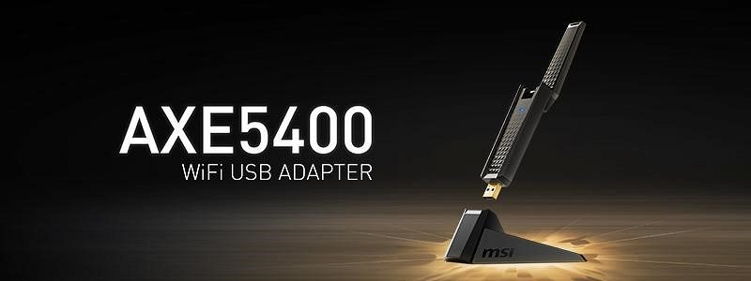

**Zwiększ prędkość swojego WiFi**

Wykorzystując nowe pasmo 6 GHz z ultraszerokimi kanałami 160 MHz obsługiwanymi przez Wi-Fi 6E, karta sieciowa AXE5400 WiFi USB zapewnia maksymalne prędkości 2402 Mb/s w paśmie 6 GHz, 2402 Mb/s w paśmie 5 GHz i 574 Mb/s w paśmie 2,4 GHz. Dzięki technologii Beamforming, adapter jest w stanie zapewnić niezawodne połączenie o niskim opóźnieniu. To nowy wymiar grania, przesyłania strumieniowego i pobierania!

**Bezproblemowy upgrade**

Zaprojektowany z myślą o wygodzie użytkownika, adapter AXE5400 WiFi USB zapewnia bezproblemowy proces aktualizacji działających już urządzeń. Użytkownicy mogą korzystać z zalet technologii Wi-Fi 6E dzięki prostej konfiguracji typu plug-and-play, a dołączona podstawka zwiększa wszechstronność konfiguracji, pozwalając tak ustawić kartę AXE5400 WiFi USB, aby zapewniała optymalną wydajność, zasięg i niezawodne połączenie.

**Sugerowana cena producenta wynosi 349 zł.**